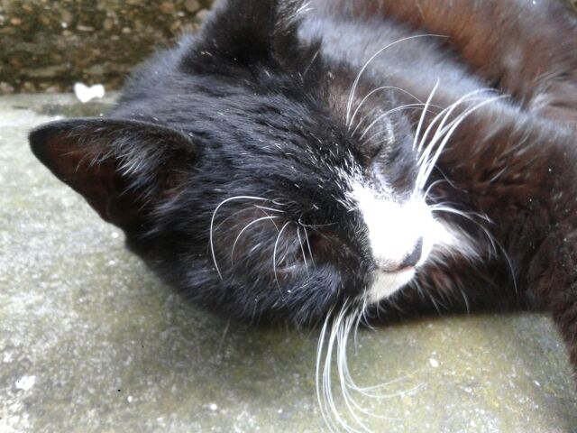
Gatto trovato a Ravenna
zona via Fiume Abbandonato

Questo gattino (o gattina) è stato trovato
in via Piceno, traversa di via Fiume Abbandonato.
Per ulteriori informazioni contattate il
333 4273050.

